LAPORAN PRAKTIKUM PEMROGRAMAN WEB
Modul 10: JavaScript Lanjutan

Disusun Oleh:
Nama : Mochammad Eyckies Bintang Satryaz
NIM : 707012500042
Kelas : D4SIKC-49-04
Mata Kuliah : Pemrograman Web

UNIVERSITAS TELKOM
FAKULTAS ILMU TERAPAN
JURUSAN S1 TERAPAN SISTEM INFORMASI KOTA CERDAS
TAHUN AJARAN 2026

- Tujuan Praktikum
Setelah mengikuti praktikum ini mahasiswa diharapkan dapat:
- Memahami konsep dasar JavaScript sebagai bahasa pemrograman web.
- Memahami fitur Modern JavaScript (ES6+) dan perannya sebagai fondasi React.
- Mampu menggunakan sintaks ES6+ secara tepat dan konsisten.
- Memahami konsep state, immutability, dan functional programming.
- Mampu membangun aplikasi sederhana berbasis state menggunakan Vanilla
- JavaScript.

- Alat dan Bahan
Untuk menjalankan modul ini, diperlukan komputer atau laptop dengan sistem operasi Windows, Linux, atau macOS, minimal prosesor 1 GHz, RAM 2GB (disarankan 4GB atau lebih), serta browser modern seperti Google Chrome, Mozilla Firefox, atau Microsoft Edge.
Perangkat lunak yang digunakan meliputi:
- Code editor (Visual Studio Code, Sublime Text, atau sejenisnya)
- Web browser
Bahan yang dibutuhkan:
- File HTML dasar
- File JavaScript (.js)

- Langkah-Langkah Praktikum
- Membuat folder project dengan nama Webstore, kemudian membuat folder src sebagai tempat menyimpan file utama aplikasi.

- Membuat struktur folder di dalam src, yaitu:
- api untuk menyimpan file pengambilan data produk.
- components untuk menyimpan komponen tampilan.
- core untuk menyimpan pengelolaan state dan utility function.

- Membuat file index.html sebagai halaman utama aplikasi web store. File ini berisi struktur tampilan seperti breadcrumb, judul halaman, area daftar produk, keranjang belanja, serta pemanggilan file CSS dan JavaScript module.

- Membuat file style.css untuk mengatur tampilan aplikasi, seperti layout produk, card produk, tombol, cart, rating, dan newsletter.

- Membuat file api/productApi.js untuk menyediakan data produk. Data produk dibuat menggunakan fungsi asynchronous fetchProducts() yang mengembalikan data dummy produk menggunakan Promise dan setTimeout.

- Membuat file core/Store.js untuk menyimpan state aplikasi, yaitu data products dan cart. File ini berisi fungsi getState() untuk mengambil state dan setState() untuk memperbarui state.
Store.js
import { deepClone } from "./utils.js";

let state = {
products: [],
cart: [],
};

export const getState = () => deepClone(state);

export const setState = (newState) => {

const nextState = { ...state, ...newState };

state = nextState;

console.log("[Store] State updated:", state);
};

- Membuat file core/utils.js yang berisi fungsi deepClone() untuk menyalin object atau array agar state tidak berubah secara langsung.
import { getState } from "./Store.js";

export function deepClone(obj) {
if (obj === null || typeof obj !== "object") {
return obj;
}

if (obj instanceof Date) {
return new Date(obj.getTime());
}

if (Array.isArray(obj)) {
return obj.map((item) => deepClone(item));
}

const clonedObj = {};
for (const key in obj) {
if (Object.prototype.hasOwnProperty.call(obj, key)) {
clonedObj[key] = deepClone(obj[key]);
}
}

return clonedObj;
- Membuat komponen ProductList.js untuk menampilkan daftar produk ke halaman. Setiap produk ditampilkan dalam bentuk card yang berisi gambar, nama produk, diskon, rating, fitur pengiriman, harga, dan tombol Add.
export function ProductList(products, onAdd) {
const container = document.getElementById("product-list");
container.innerHTML = "";

products.map((product) => {
const card = document.createElement("div");
card.className = "product-card";
const discount = Math.floor(Math.random() * 20) + 5;
const rating = product.rating || { rate: 4.5, count: 100 };

card.innerHTML = `
<div class="card-image">
<img src="${product.image}" alt="${product.title}" />
</div>
<div class="card-content">
<span class="badge">Up to ${discount}% off</span>
<a href="#" class="card-title" title="${product.title}">${product.title}</a>

<div class="rating-row">
<div class="stars">
${getStarSVG().repeat(5)}
</div>
<span class="rating-score">${rating.rate}</span>
<span class="rating-count">(${rating.count})</span>
</div>

<ul class="features-list">
<li class="feature">
<svg xmlns="http://www.w3.org/2000/svg" fill="none" viewBox="0 0 24 24">
<path stroke="currentColor" stroke-linecap="round" stroke-linejoin="round" stroke-width="2" d="M13 7h6l2 4m-8-4v8m0-8V6a1 1 0 0 0-1-1H4a1 1 0 0 0-1 1v9h2m8 0H9m4 0h2m4 0h2v-4m0 0h-5m3.5 5.5a2.5 2.5 0 1 1-5 0 2.5 2.5 0 0 1 5 0Zm-10 0a2.5 2.5 0 1 1-5 0 2.5 2.5 0 0 1 5 0Z" />
</svg>
Fast Delivery
</li>
</ul>

<div class="card-footer">
<span class="price">$${product.price}</span>
<button class="add-btn btn-primary" type="button">
<svg xmlns="http://www.w3.org/2000/svg" fill="none" viewBox="0 0 24 24">
<path stroke="currentColor" stroke-linecap="round" stroke-linejoin="round" stroke-width="2" d="M4 4h1.5L8 16m0 0h8m-8 0a2 2 0 1 0 0 4 2 2 0 0 0 0-4Zm8 0a2 2 0 1 0 0 4 2 2 0 0 0 0-4Zm.75-3H7.5M11 7H6.312M17 4v6m-3-3h6" />
</svg>
Add
</button>
</div>
</div>
`;

card.querySelector(".add-btn").addEventListener("click", function () {
onAdd(product);
});

container.appendChild(card);
});
}

function getStarSVG() {
return `<svg xmlns="http://www.w3.org/2000/svg" fill="currentColor" viewBox="0 0 20 20">
<path d="M9.049 2.927c.3-.921 1.603-.921 1.902 0l1.07 3.292a1 1 0 00.95.69h3.462c.969 0 1.371 1.24.588 1.81l-2.8 2.034a1 1 0 00-.364 1.118l1.07 3.292c.3.921-.755 1.688-1.54 1.118l-2.8-2.034a1 1 0 00-1.175 0l-2.8 2.034c-.784.57-1.838-.197-1.539-1.118l1.07-3.292a1 1 0 00-.364-1.118L2.98 8.72c-.783-.57-.38-1.81.588-1.81h3.461a1 1 0 00.951-.69l1.07-3.292z"></path>
</svg>`;
}

- Membuat komponen Cart.js untuk menampilkan produk yang ditambahkan ke keranjang. Komponen ini juga menghitung total harga dan menyediakan tombol Buy Now.
export function Cart(cart, onCheckout) {
const container = document.getElementById("cart");
container.innerHTML = "<h2>Your Cart</h2>";

if (cart.length === 0) {
container.innerHTML += "<p class='empty-msg'>Cart is empty.</p>";
return;
}

const list = document.createElement("div");
list.className = "cart-list";

cart.map((item) => {
const div = document.createElement("div");
div.className = "cart-item";
div.innerHTML = `
<img src="${item.image}" alt="${item.title}" />
<div class="cart-details">
<h4>${item.title}</h4>
<span>$${item.price}</span>
</div>
`;
list.appendChild(div);
});

container.appendChild(list);

const total = cart.reduce((acc, item) => acc + (item.price || 0), 0);

const footer = document.createElement("div");
footer.className = "cart-footer-summary";
footer.innerHTML = `
<div class="total-row">
<span>Total:</span>
<span class="total-price">$${total.toFixed(2)}</span>
</div>
<button class="btn-primary" id="checkout-btn">Buy Now</button>
`;

footer.querySelector("#checkout-btn").addEventListener("click", onCheckout);
container.appendChild(footer);
}

- Membuat komponen Newsletter.js untuk menampilkan form berlangganan. Komponen ini menggunakan jQuery untuk memberikan efek animasi ketika form berhasil dikirim.

- Membuat file app.js sebagai penghubung utama aplikasi. File ini mengimpor fungsi dan komponen dari file lain, mengambil data produk, menyimpan data ke state, menjalankan render produk dan cart, serta menjalankan newsletter.

- Menjalankan aplikasi melalui server lokal XAMPP/Live Server dengan membuka alamat project di browser.

- Menguji hasil aplikasi dengan memastikan daftar produk tampil, tombol Add dapat menambahkan produk ke keranjang, total harga berubah sesuai isi cart, tombol Buy Now mengosongkan cart, dan form newsletter menampilkan pesan sukses.

- Hasil dan Dokumentasi Program
Setelah program dijalankan melalui browser, aplikasi web store berhasil menampilkan halaman daftar produk elektronik. Produk ditampilkan dalam bentuk card yang berisi gambar produk, nama produk, badge diskon, rating, jumlah ulasan, fitur pengiriman cepat, harga, dan tombol Add.
Pada saat tombol Add ditekan, produk berhasil masuk ke bagian keranjang belanja. Komponen cart menampilkan nama produk, gambar, harga, serta total harga seluruh produk yang ditambahkan. Tombol Buy Now dapat digunakan untuk menyelesaikan pembelian dan mengosongkan isi keranjang.
Selain itu, pada bagian bawah halaman terdapat form newsletter. Ketika pengguna mengisi email dan menekan tombol Subscribe, form akan disembunyikan dengan efek animasi dan muncul pesan berhasil berlangganan.
Dokumentasi hasil program:
- Tampilan halaman utama menampilkan daftar produk.
Gambar produk, rating, harga, dan tombol Add berhasil ditampilkan pada setiap card produk.
- Tampilan keranjang belanja saat masih kosong.
Sistem menampilkan pesan Cart is empty. ketika belum ada produk yang ditambahkan.
- Tampilan keranjang belanja setelah produk ditambahkan.
Produk yang dipilih muncul di bagian cart dan total harga dihitung secara otomatis.
- Tampilan setelah tombol Buy Now ditekan.
Keranjang belanja kembali kosong dan muncul pesan konfirmasi pembelian.
- Tampilan form newsletter.
Form email berhasil ditampilkan dan memberikan pesan sukses setelah pengguna melakukan subscribe.
Berdasarkan hasil pengujian, program berjalan sesuai dengan tujuan praktikum, yaitu menerapkan konsep Modern JavaScript ES6+ seperti module import/export, arrow function, destructuring, template literal, promise, array method, DOM manipulation, dan penggunaan state sederhana pada aplikasi web store.
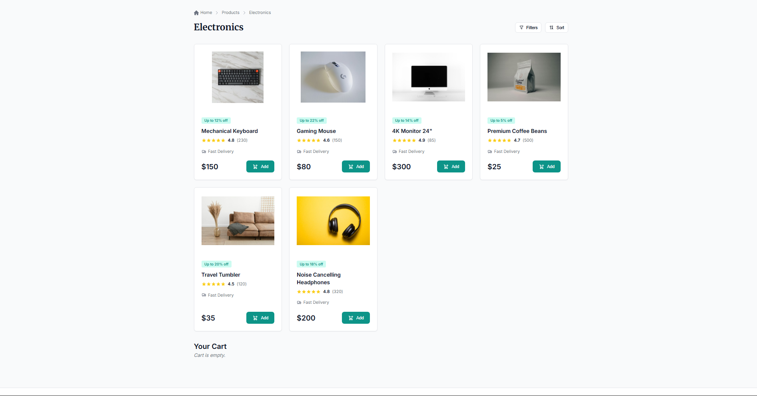
- Analisis dan Pembahasan
Pada praktikum ini dibuat aplikasi web store sederhana dengan menerapkan konsep Modern JavaScript ES6+. Program dibagi menjadi beberapa file menggunakan sistem module import dan export, sehingga struktur kode menjadi lebih rapi dan mudah dikelola.

File productApi.js berfungsi sebagai penyedia data produk. Data dikembalikan menggunakan Promise dan setTimeout untuk mensimulasikan proses pengambilan data secara asynchronous. Konsep ini menggambarkan cara kerja pengambilan data dari API, meskipun pada praktikum ini data masih berupa data dummy.

File Store.js digunakan untuk mengelola state aplikasi. State menyimpan data produk dan isi keranjang belanja. Fungsi getState() digunakan untuk mengambil data state, sedangkan setState() digunakan untuk memperbarui state. Dengan cara ini, perubahan data dapat dikontrol dari satu tempat.

Pada file utils.js, fungsi deepClone() digunakan untuk menyalin data secara mendalam. Tujuannya agar data state tidak diubah secara langsung. Hal ini penting karena perubahan langsung pada state dapat menyebabkan data sulit dilacak dan berpotensi menimbulkan kesalahan pada program.

Komponen ProductList.js bertugas menampilkan daftar produk ke halaman. Komponen ini menggunakan DOM manipulation untuk membuat elemen produk secara dinamis. Setiap produk ditampilkan dalam bentuk card yang memuat gambar, nama produk, diskon, rating, fitur pengiriman, harga, dan tombol Add. Ketika tombol Add diklik, produk dikirim ke fungsi addToCart() untuk dimasukkan ke keranjang.

Komponen Cart.js berfungsi menampilkan isi keranjang belanja. Jika keranjang masih kosong, sistem menampilkan pesan Cart is empty.. Jika terdapat produk, program akan menampilkan daftar produk dan menghitung total harga menggunakan method reduce(). Tombol Buy Now digunakan untuk menjalankan proses checkout dan mengosongkan cart.

Komponen Newsletter.js menunjukkan penggunaan jQuery pada aplikasi. Form newsletter akan menampilkan efek animasi ketika pengguna melakukan subscribe. Hal ini menunjukkan bahwa JavaScript modern tetap dapat digunakan bersama library eksternal seperti jQuery.

Secara keseluruhan, program ini menerapkan beberapa fitur ES6+ seperti arrow function, template literal, destructuring, spread operator, Promise, async/await, import/export, serta array method seperti map() dan reduce(). Pembagian kode ke dalam beberapa module membuat program lebih modular, mudah dibaca, dan lebih mudah dikembangkan.

- Kesimpulan
Berdasarkan praktikum yang telah dilakukan, dapat disimpulkan bahwa Modern JavaScript ES6+ memudahkan pengembangan aplikasi web yang lebih terstruktur dan modular. Penggunaan import dan export membuat kode dapat dipisahkan ke beberapa file sesuai fungsinya, seperti API, komponen tampilan, state management, dan utility.

Aplikasi web store berhasil menampilkan data produk, menambahkan produk ke keranjang, menghitung total harga, melakukan checkout, serta menampilkan form newsletter. Praktikum ini juga menunjukkan penerapan fitur ES6+ seperti Promise, async/await, template literal, spread operator, map(), dan reduce() dalam membangun aplikasi interaktif.

Dengan adanya pembagian module dan pengelolaan state sederhana, kode program menjadi lebih mudah dibaca, dikelola, dan dikembangkan kembali.

- Link GitHub
https://github.com/AriqAhmadNayaka/WebPro4904/tree/MochammadEyckiesBintangSatryaz-707012500042

